**Saját Excel munkalapminta készítése**

Tájékoztatjuk, hogy a **DigitAudit** programcsomag **Vezérlőpult/Munkalapok** felületén lehetősége van önállóan szerkeszett **Saját munkalapok** elhelyezésére és rendszerszerű alkalmazására. **Saját munkalap** alatt olyan Word, vagy Excel minta dokumentumot kell érteni, melyet a felhasználó önállóan szerkesztett meg, és saját módszertanában szeretné alkalmazni valamennyi könyvvizsgált cége esetében.

**A Saját munkalapok lehetséges formátuma:**

* Microsoft Office Excel: *.xlsx
* Microsoft Office Word:*.docx

*Megjegyzés: A *.xls és *.doc fájlokat első lépésként Mentés másként paranccsal mentse *.xlsx, vagy *.docx formátumra.*

**A Saját munkalapok szerkesztése és programba integrálásának menete.**

* Szerkesszen Word, vagy Excel minta munkalapot saját tartalommal és formában egy különálló, szerkesztések céljára megnyitott mappában.
* A **Saját munkalap** dokumentumok mentése során törekedjen olyan elnevezésre, melyből következtetni lehet a vizsgálat céljára, a könyvvizsgálati programban betöltött szerepére, és **ne használjon magyar ékezeteket**, például év végi készletértékelést segítő tábla esetén: „**Keszletertekeles”** lehet a **Saját munkalap** neve.
* A **Saját munkalap** referencia számát nem kell előre meghatározni, mert a program a Fastruktúrába történő behúzáskor automatikusan referencia számmal látja el a fájl nevét. Ha **Saját munkalapjai** sok elemből (fájlból) állnak és korábban alkalmazott referencia számokat, azokat megszokta és szeretné megtartani, akkor azzal kell számolnia, hogy a **Fastruktúrába** áthúzott fájl további referencia számot fog kapni a fájlnév elé, amely utal a **Fastruktúra** szerkezetében elfoglalt helyére.
* A **Saját munkalapok** Excel fájljaiban nem szabad más fájlra hivatkozni, csak a fájlon belüli munkalapokban lévő cellákra szabad hivatkozásokat megadni. Mielőtt egy **Saját Excel munkalap** szerkesztését lezárna, mindig győződjön meg, hogy nincs-e külső hivatkozás a fájlban (az Adatok fülön belül a Hivatkozások- nak szürke színűnek kell lennie, ha fekete, akkor szüntesse meg a külső hivatkozást).

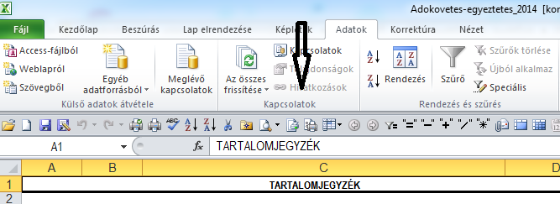

* Ha végzett a **Saját munkalapok** szerkesztésével, akkor a szerkesztés céljára megnyitott mappából másolja át a fájlokat a **Dokumentumkezelő/Munkalapok** felületének jobb alsó sarkában lévő **Sajáthoz adás** paranccsal.

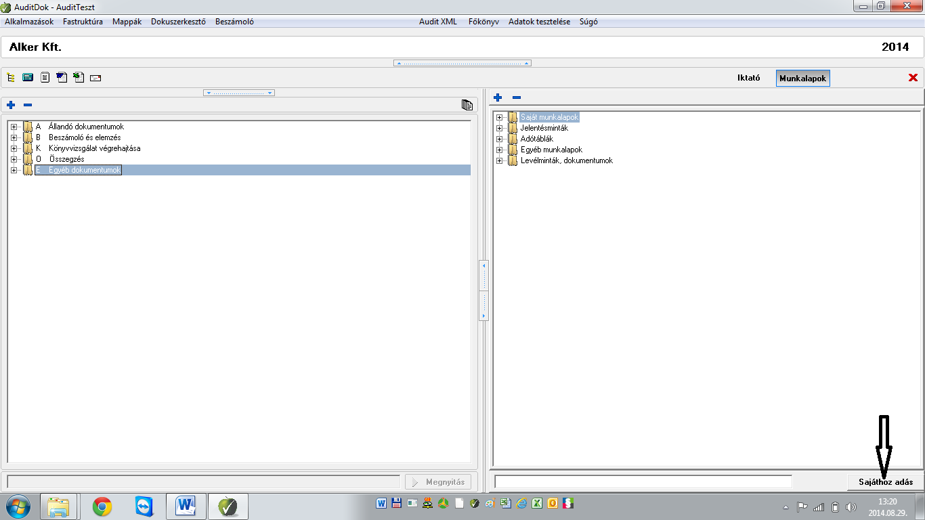

**Tilos a program által használt és a Windows/Intézőn keresztül elérhető mappákba más módon dokumentumot elhelyezni, módosítani, mert programhibához vezet!**

* **A saját munkalapok a Windows/Fájlkezelő/ C:\DigitAudit.TESZT\Konyvvizsgalat\#Alap\Munkalap\20XX\Sajat** mappában is elérhetőek. **Saját minta munkalapjait** év közben szabadon változtathatja oly módon, hogy az elérési úton megnyitja a mintát és módosítja annak tartalmát.
* Ha a **Saját munkalap** mintájában év közben módszertani módosítást hajt végre, akkor a módosítások hatása csak a módosítást követően behúzott minta munkalapokon fognak megjelenni, de lehetősége van a korábban áthúzott (módosítást megelőző állapotú) **Saját munkalap** törlésére és újra behúzására a fastruktúrába. Ekkor azonban a korábbi munkalapon végzett vizsgálati adatok elvesznek, tehát ha lényegesek, gondoskodni kell az adatok, vizsgálati eredmények átmentéséről is az új (módosított) mintából a **Fastruktúrába** behúzott munkalapra.

**Excel munkalapok szerkesztésének további lehetőségei:**

* Az Excel fájlok **Fastruktúrába** történő behúzása után a program négy munkafüllel automatikusan bővíti a felhasználó **Saját munkalapját**, ezek a következők:
  + **Alapa**; A munkafül a programba rögzített **könyvvizsgálói,- ügyfél,- és** **beszámoló azonosító, valamint a lényegességi küszöbérték adatokat** tartalmazza minden esetben azonos cellában a legutolsó , Mérleg és Eredménykimutatás összeállítást követő **Exportálásnak** megfelelő állapot szerint.
  + **ImportM**; A munkafül **a tárgyévi és a megelőző évi mérlegadatokat tartalmazza** minden esetben azonos cellában a legutolsó , Mérleg és Eredménykimutatás összeállítást követő **Exportálásnak** megfelelő állapot szerint.
  + **ImportO**; A munkafül az **összköltségtípusú eredménykimutatás tárgyévi és megelőző évi adatait tartalmazza** minden esetben azonos cellában a legutolsó , Mérleg és Eredménykimutatás összeállítást követő **Exportálásnak** megfelelő állapot szerint.
  + **ImportF**; A munkafül a **forgalmiköltség típusú eredménykimutatás tárgyévi és megelőző évi adatait tartalmazza** minden esetben azonos cellában a legutolsó , Mérleg és Eredménykimutatás összeállítást követő **Exportálásnak** megfelelő állapot szerint.
* Lehetőség van továbbá egy **ötödik** munkafülre is, melynek elnevezése **Import_Fk.** Az Import_Fk munkalap **a tárgyévi és az előző évi főkönyvi kivonatokat** tartalmazza **kódolt formában**. A munkafül kódjai és főkönyvi adatai azt biztosítják, hogy az Excel fájlokon belül használt logikai függvényekhez cégenként a különböző szerkezetű főkönyvi kivonatok adatai is kikereshetőek, azonosíthatóak, besorolhatók.

Az automatikusan csatolt munkafülek lehetővé teszik, hogy **Saját munkalapjairól** történő hivatkozásokkal megjelenítse a munkafüleken szereplő adatokat ( Pl.: Ügyfél neve, fordulónap, Könyvvizsgáló neve, Lényegességi küszöbértékek, Mérleg és Eredménykimutatás tárgyévi és előző évi adatai, stb.)

A funkció alkalmazásához **el kell végezni néhány előkészítő szerkesztést** a saját minta Excel fájlokon, még azt megelőzően, hogy azokat véglegesítené és a **Sajáthoz adás** paranccsal elhelyezné a **Munkalapok** között.

**Az Excel fájlok előkészítést az alábbiak szerint kell végrehajtani:**

* Nyissa meg a saját minta munkalapját, majd a programból a **Saját munkalapok** mappában található **Alapa minta.xls** fájlt.
* A minta adatokkal feltöltött **Alapa minta.xls** fájl **Alapa; ImportM; ImportO; ImportF** munkafüleit kell a saját szerkesztésű munkalapokba bemásolni egyenként kiválasztva és a jobb egér funkcióval elérhető **Áthelyezés másolás paranccsal.** 
  + Figyeljen arra, hogy a **Legyen másolat** kockát kipipálja majd a
  + „**Melyik munkafüzetbe”** listából ki kell választani a szerkeszteni kívánt **Saját munkalapot** és a másolandó munkafület a (a végére) kell elhelyezni. Így kell eljárni minden egyes munkafüllel.

|  |  |
| --- | --- |
|  |  |

Az eljárás eredményeként a **Saját munkalapjaiba** átmásolt munkafülek celláira hivatkozva tudja az adatokat hasznosítani. A szerkesztést és a megfelelő cella hivatkozások kiválasztását segíti az **Alapa minta.xls** fájlból átvett minta adat. Ezt követően a **Saját munkalapjai** alkalmasak arra, hogy bármely cégében használhassa.

Ha megnyitja a vizsgált céget, a minta adatokat a program a **Fastruktúrába** történő behúzáskor az adott cégre vonatkozó adatokkal felül fogja írni a legutolsó mérleg, eredménykimutatás összeállítását követő **Exportálásnak** megfelelő adatokkal és így az **Alapa minta.xls** fájlból átvett minta adatok helyett a megnyitott cégadatok kerülnek a **Saját munkalapokon** hivatkozott cellákba.

A fenti adatokat a felhasználó szabadon alkalmazhatja **Saját munkalap** szerkesztései során. Az adatok automatikusan *feltöltődnek* a **Fastruktúrába** történő behúzáskor és *frissülnek* a mérleg, eredménykimutatás összeállítás felületén lévő **Exportálás** parancs végrehajtásával a legutoljára mentett összeállítás adataival.

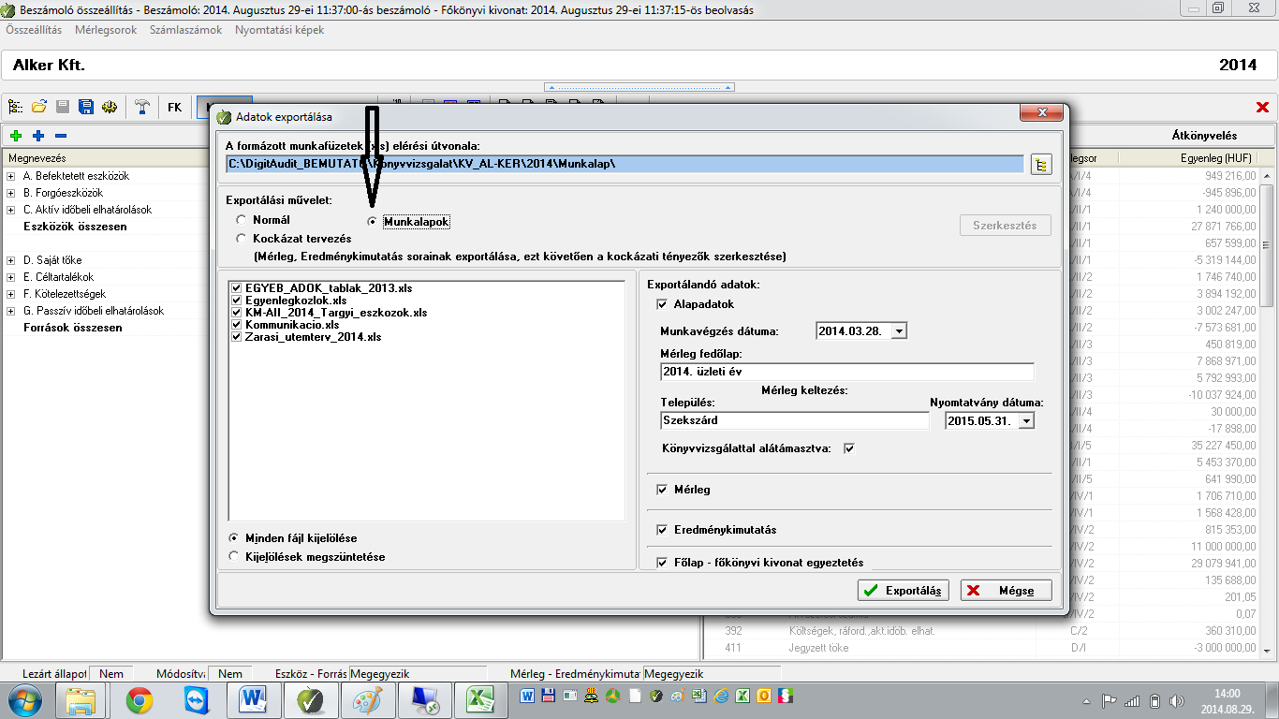

Ez tehát azt jelenti, hogy a kijelöléssel a **Saját munkalapok** adatai is mindig a legutolsó **Exportálásnak** megfelelő adatok fogják tartalmazni függetlenül attól, hogy a munkalapot az **Exportálás** előtt, vagy utána húzzuk be a a **Fastruktúrába.**

A végrehajtást követően Önnek lehetősége lesz valamennyi cégénél **Saját munkalap** mintáinak használatára. A minta akkor válik az adott cégév könyvvizsgálati dokumentációjának a részévé, ha a saját minta munkalapot a **Dokumentumkezelő** jobb oldalán lévő **Munkalapok/Saját munkalapok** helyről áthúzza a bal oldalon lévő **Fastruktúra** megfelelő fejezetéhez.

A **Fastruktúrába** való behúzást követően a konkrét vizsgálati lépéseket nem a mintában lévő saját dokumentumon kell végrehajtani (mert ezzel a mintát írnánk felül), hanem a bal oldalra áthúzott munkalap megnyitásával, kitöltéssel és a programból való kilépést megelőző mentéssel.

Ha további kérdés merülne fel kérjük, keressék a fejlesztőket a program Névjegyében megadott elérhetőségeken.